**OrderEase**

**Documento de Especificación de Arquitectura**

Realizado por:

Juan Diego Avila

Sebastian Bohórquez

Julian Felipe Barbosa

Jhonatan Chaparro

***HISTORIAL DE REVISIONES***

| **Fecha** | **Versión** | **Autor** | **Descripción** | **Revisado Por** |
| --- | --- | --- | --- | --- |
| 05/02/2024 | 1.1. | OrderEase | Dar a conocer el producto |  |

**Contenido**

1. Documento de Arquitectura de Software 4

1.1. Introducción 4

1.2. Propósito 4

1.3. Alcance 4

1.4. Referencias 5

1.5. Definiciones acrónimos y abreviaciones 5

2. Generalidades del Proyecto 5

2.1. Problema a Resolver 5

2.2. Descripción General del Sistema a Desarrollar 6

2.3. Identificación de los Stakeholders y sus responsabilidades 7

3. Vistas de la arquitectura 9

3.1. Vista de Casos de Uso 9

3.2. VISTA DE PROCESOS 5

3.3. VISTA LÓGICA 5

3.4. VISTA DE IMPLEMENTACIÓN 6

3.5. VISTA DE DESPLIEGUE 6

4. Arquitectura en capas 6

5. VISTA DE DATOS 6

5.1. Modelo Relacional 6

6. Definición de Interfaces de Usuario 6

7. Características Generales de Calidad 6

7.1. Tamaño y performance 6

7.2. Calidad 6

7.3. Usabilidad 7

7.4. Eficiencia 7

7.5. Seguridad 7

7.6. Confiabilidad 7

7.7. Mantenimiento 7

7.8. Estándares 7

1. **Documento de Arquitectura de Software**

**1.1 Introducción**

En el dinámico mundo de la gastronomía, "La Rica Arepa de Zoila" destaca como un referente en el barrio Modelo Sur de Bogotá, acumulando más de dos décadas de experiencia. Sin embargo, en este viaje gastronómico, la empresa enfrenta desafíos que demandan innovación y mejora continua.

En este informe, explicaremos las deficiencias actuales en la gestión de pedidos, control de inventario y los beneficios ofrecidos a los clientes. Al encontrarse en un momento crucial, la eficiencia operativa y la satisfacción del cliente se han vuelto fundamentales para el éxito continuo. Se propondrá soluciones estratégicas para optimizar estas áreas, creando una experiencia más fluida y satisfactoria, tanto para los clientes leales como para aquellos que descubren la deliciosa propuesta por primera vez.

1. **2. Propósito**

El propósito de este informe es analizar y abordar las deficiencias actuales en la gestión de pedidos, control de inventario y los beneficios ofrecidos a los clientes. En un contexto gastronómico dinámico, donde la eficiencia operativa y la satisfacción del cliente son cruciales, buscamos proponer soluciones estratégicas que optimicen estas áreas. Nuestro objetivo es mejorar la experiencia, tanto para los clientes leales como para aquellos que descubren la propuesta por primera vez, asegurando así el éxito continuo de la empresa.

1. **3.Alcance**

El alcance de este informe se centrará en la evaluación y propuesta de soluciones para las deficiencias identificadas en la gestión de pedidos, control de inventario y beneficios ofrecidos a los clientes. Se llevará a cabo un análisis exhaustivo de los procesos actuales en estas áreas, identificando puntos de mejora y oportunidades de optimización

1. **4.**  **Referencias**
2. Documento de historias de usuario.
3. Documento de Visión del Proyecto.
4. Planilla de análisis del software.
5. **5. Definiciones acrónimos y abreviaciones**

**ARQUITECTURA DE SOFTWARE:** conjunto de elementos estáticos, propios del diseño intelectual del sistema, que definen y dan forma tanto al código fuente, como al comportamiento del software en tiempo de ejecución. Naturalmente este diseño Arquitectónico ha de ajustarse a las necesidades y requisitos del proyecto.

**DESCRIPCIÓN DE ARQUITECTURA**: colección de productos de documentación.

**VISTAS:** es una representación de un área de interés o perspectiva del sistema en alto nivel.

**TIPOS DE VISTAS:** especificación de una convención de cómo construir y usar una vista. Deben satisfacer la capacidad de creación y análisis de una vista.

**STAKEHOLDER:** Individuo, equipo u organización con intereses relativos al sistema.

1. **Generalidades del Proyecto**

**2.1 Problema a Resolver**

El problema identificado abarca múltiples aspectos críticos de su operación, presentando desafíos significativos que afectan tanto la eficiencia interna como la experiencia del cliente. La gestión manual de pedidos contribuye a pérdida de información, desorden en la toma de pedidos, errores, entregas incorrectas y retrasos, generando insatisfacción entre los clientes y afectando la eficiencia operativa. La carencia de un sistema efectivo de control de inventario resulta en problemas en la gestión de insumos, con posibles sobrantes o faltantes, impactando negativamente en la rentabilidad y la consistencia de la oferta. La gestión inadecuada de pedidos a domicilio conlleva a demoras, confusiones en los pedidos y una experiencia deficiente para los clientes, perjudicando la satisfacción y las oportunidades de negocio. Además, la falta de estrategias claras para ofrecer beneficios adicionales a los clientes, como programas de lealtad, deja una oportunidad sin aprovechar para la fidelización y la diferenciación en el mercado gastronómico. La resolución integral de estos problemas es esencial para mejorar la posición competitiva de la empresa y garantizar su éxito continuo en la industria alimentaria.

1. **2.Descripción General del Sistema a Desarrollar**

El sistema que se desarrollará es una plataforma integral de gestión, que abordará los desafíos identificados en su operación. Estará compuesto por varios módulos interconectados para mejorar la eficiencia interna y la experiencia del cliente.

**Módulo de Gestión de Pedidos:**

* Este módulo permitirá la gestión automatizada de pedidos tanto en el restaurante como para entregas a domicilio.
* Los clientes podrán realizar pedidos a través de una aplicación móvil o plataforma web, donde podrán visualizar el menú completo y realizar sus selecciones.
* El personal del restaurante recibirá los pedidos de manera organizada en un panel de control, lo que reducirá errores y tiempos de espera.
* Se implementará un sistema de confirmación de pedidos para garantizar la precisión y evitar confusiones.

**Módulo de Control de Inventario:**

* Este módulo proporcionará un seguimiento en tiempo real de los niveles de inventario de ingredientes y productos terminados.
* Se establecerán alertas automáticas para notificar al personal cuando un artículo esté bajo en inventario, lo que facilitará la gestión de compras y reducirá el riesgo de escasez o excedentes.
* Se integrará con el módulo de gestión de pedidos para garantizar la disponibilidad de los productos solicitados y evitar errores por falta de stock.

**Módulo de Gestión de Entregas a Domicilio:**

* Este módulo optimizará el proceso de entrega a domicilio, desde la asignación de repartidores hasta la supervisión en tiempo real del estado de los pedidos en tránsito.
* Los clientes podrán rastrear el estado de sus pedidos y recibir notificaciones sobre el progreso de la entrega, lo que mejorará su experiencia.

**Módulo de Beneficios:**

* Este módulo ofrecerá programas de lealtad y beneficios adicionales para incentivar la repetición de compras y la fidelización de los clientes.
* Se implementarán sistemas de puntos o recompensas por cada compra, así como ofertas exclusivas para clientes frecuentes.
* Se recopila información sobre las preferencias de los clientes para ofrecer promociones personalizadas y mejorar la satisfacción.

1. **3. Identificación de los Stakeholders y sus responsabilidades**

| **STAKEHOLDER** | **DESCRIPCIÓN** | **ESCENARIO** | **CASO DE USO** |
| --- | --- | --- | --- |
| 1: Desarrollador del Sistema de Gestión Integral. | El desarrollador del sistema es un actor clave en la implementación y mantenimiento del software diseñado para "La Rica Arepa de Zoila". Su responsabilidad es garantizar la funcionalidad del sistema, realizar actualizaciones y ajustes según las necesidades de los stakeholders principales. | El desarrollador se reúne con los propietarios y el personal de "La Rica Arepa de Zoila" para entender los requisitos y expectativas del sistema. Luego, implementa el software, realiza pruebas exhaustivas y proporciona capacitación al personal sobre su uso. A medida que la operación avanza, el desarrollador monitorea la funcionalidad del sistema, aborda problemas reportados y propone mejoras continuas. | Desarrollo y Mantenimiento del Sistema |
| 2: Cliente | El cliente es el actor principal en la interacción con el negocio. Su experiencia y satisfacción son fundamentales para el éxito continuo del establecimiento. | El cliente navega por la plataforma, selecciona productos, y realiza un pedido. Durante el proceso, tiene la opción de proporcionar sugerencias o preferencias. Al recibir el pedido, el cliente experimenta tiempos de espera reducidos y una entrega precisa. Además, se beneficia de ofertas personalizadas basadas en sus preferencias anteriores | Realización de Pedidos y Beneficios para Clientes |
| 3: Administrador | El administrador es responsable de supervisar y gestionar la operación general del negocio, utilizando el Sistema de Gestión Integral para tomar decisiones informadas y mejorar la eficiencia. | El administrador accede al sistema, revisa informes de ventas, monitorea el inventario en tiempo real y analiza la retroalimentación de los clientes. Basándose en estos datos, toma decisiones estratégicas, como ajustar la oferta de productos, optimizar los recursos y planificar promociones para mejorar la rentabilidad y la experiencia del cliente | Supervisión y Optimización Operativa |

* **Roles de Scrum**

**Product Owner:** Sebastián Bohórquez

**Scrum Master:** Juan Diego Avila

**Equipo de Desarrollo:** Julian Felipe Barbosa, Jhonatan Chaparro

1. **Vistas de la arquitectura**

**3.1 Vista de Casos de Uso**

* **Proceso de ventas**

**Empleado:**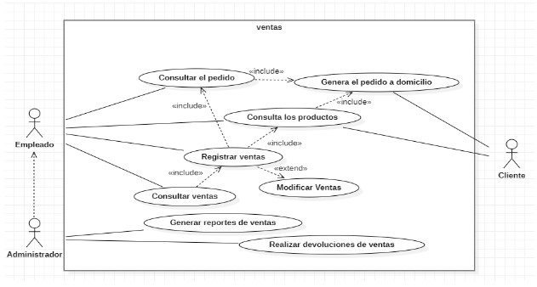

* Consultar el pedido: El empleado consulta los pedidos realizados por los clientes.
* Genera el pedido a domicilio: Si es necesario, el empleado genera un pedido para ser entregado en domicilio.
* Consulta los productos: Revisa la disponibilidad y características de los productos en stock.
* Registrar ventas: Registra las ventas realizadas a los clientes.

**Cliente:**

* Consultar ventas: El cliente puede consultar el historial de sus compras.
* Modificar Ventas: Si es necesario, el cliente puede solicitar modificaciones en sus pedidos anteriores.
* Generar reportes de ventas: El cliente puede generar reportes relacionados con sus compras.

**Administrador:**

* Realizar devoluciones de ventas: El administrador puede gestionar devoluciones de ventas realizadas.
* **Proceso de Inventario**

**Administrador:**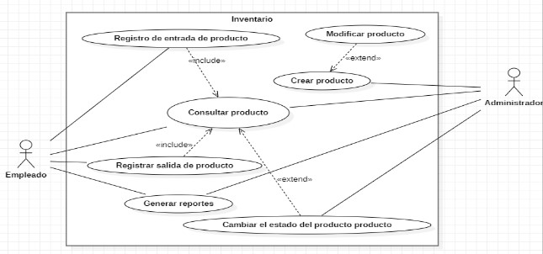

* Registro de entrada de producto: El administrador registra la entrada de nuevos productos al inventario.
* Modificar producto: Realiza modificaciones en la información de los productos existentes en el inventario.
* Consultar producto: Revisa la información de los productos almacenados en el inventario.
* Cambiar el estado del producto: Puede cambiar el estado de un producto en el inventario, por ejemplo, marcándolo como agotado o en oferta.

**Empleado:**

* Crear productos: En caso de necesidad, el empleado puede agregar nuevos productos al inventario.
* Registrar salida de producto: Registra la salida de productos del inventario, por ejemplo, cuando se venden o se transfieren a otro lugar.
* Generar reportes: El empleado puede generar informes sobre el estado del inventario, como niveles de existencias, productos más vendidos, etc.
* **Proceso de Domicilio**

**Empleado:**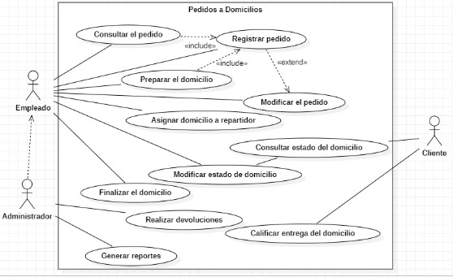

* Consultar el pedido: El empleado revisa los pedidos pendientes de entrega a domicilio.
* Registrar pedido: Registra el pedido para su preparación y entrega.
* Preparar el domicilio: Prepara el pedido para ser enviado al domicilio del cliente.
* Modificar el pedido: Si es necesario, el empleado puede realizar modificaciones en el pedido antes de su entrega.
* Asignar domicilio a repartidor: Asigna el pedido preparado a un repartidor para su entrega.
* Consultar el estado del domicilio: Verifica el estado actual del pedido en proceso de entrega.

**Cliente:**

* Modificar estado de domicilio: El cliente puede solicitar cambios en el estado de su pedido, como posponer la entrega o cancelarla.
* Finalizar el domicilio: Confirma la recepción del pedido una vez que ha sido entregado en su domicilio.

**Administrador:**

* Realizar devoluciones: El administrador puede gestionar devoluciones de pedidos en caso de ser necesario.
* Calificar entrega del domicilio: Evalúa la calidad y eficiencia del servicio de entrega.
* Generar reportes: Genera informes sobre el rendimiento del servicio de entrega a domicilio.
* **Proceso de Beneficio**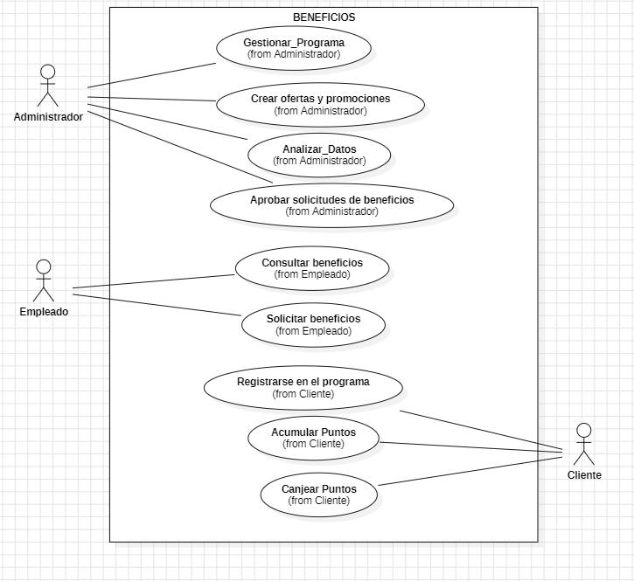

**Administrador:**

* Gestionar Programa**:** El administrador es responsable de gestionar el programa de beneficios en su totalidad, lo que incluye la creación y gestión de ofertas, promociones y la aprobación de solicitudes de beneficios de los empleados y clientes.
* Crear ofertas y promociones:Crea ofertas y promociones para los clientes y empleados, con el fin de mejorar la satisfacción y fidelidad de estos.
* Analizar Datos**:** Analiza los datos relacionados con los beneficios, como la participación de los empleados y clientes, la efectividad de las ofertas y promociones, entre otros.
* Aprobar solicitudes de beneficios: Revisa y aprueba las solicitudes de beneficios realizadas por los empleados y clientes.

**Empleado:**

* Consultar beneficios:Los empleados pueden consultar los beneficios disponibles, como programas de bienestar, seguros médicos, entre otros.
* Solicitar beneficios:Pueden solicitar la activación de beneficios específicos si están interesados en ellos.

**Cliente:**

* Registrarse en el programa:Los clientes pueden registrarse en el programa de beneficios ofrecido por la empresa para acceder a ofertas y promociones exclusivas.
* Acumular Puntos: Los clientes acumulan puntos por sus compras u otras acciones, según el programa de beneficios.
* Canjear Puntos:Pueden canjear los puntos acumulados por descuentos, productos gratuitos u otras recompensas según las ofertas y promociones disponibles.

1. **3. VISTA LÓGICA**

**DIAGRAMAS DE CLASE:**

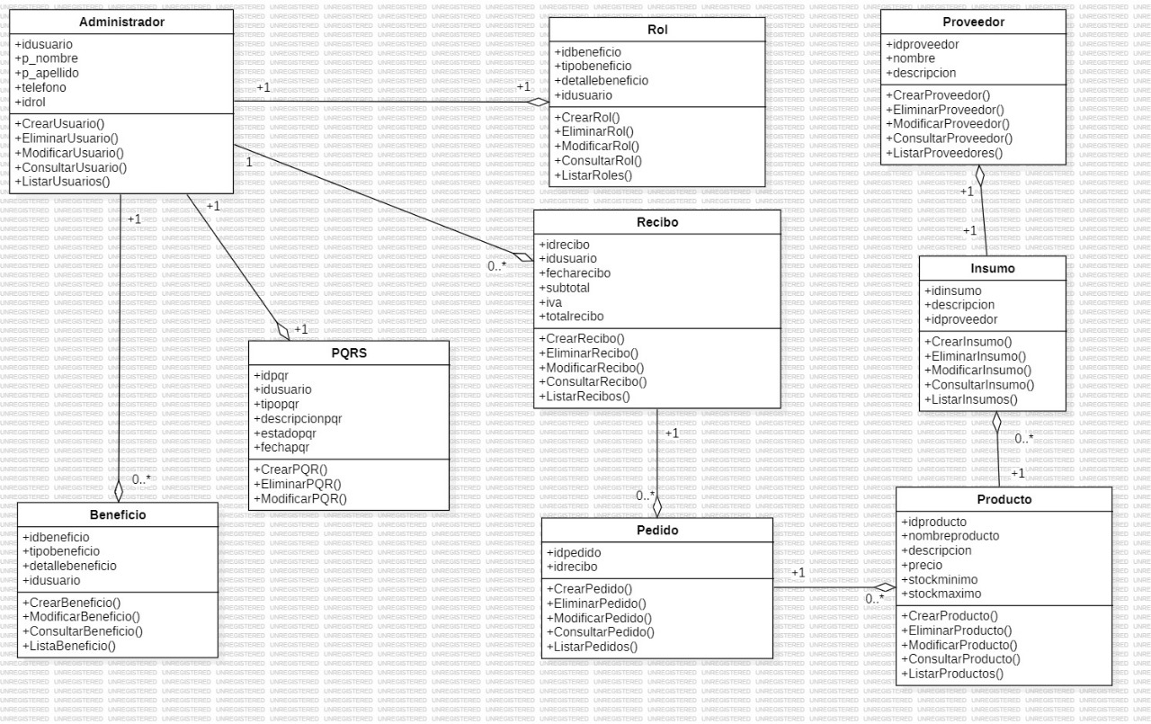

1. **4. VISTA DE IMPLEMENTACIÓN**

**Diagrama de Componentes**

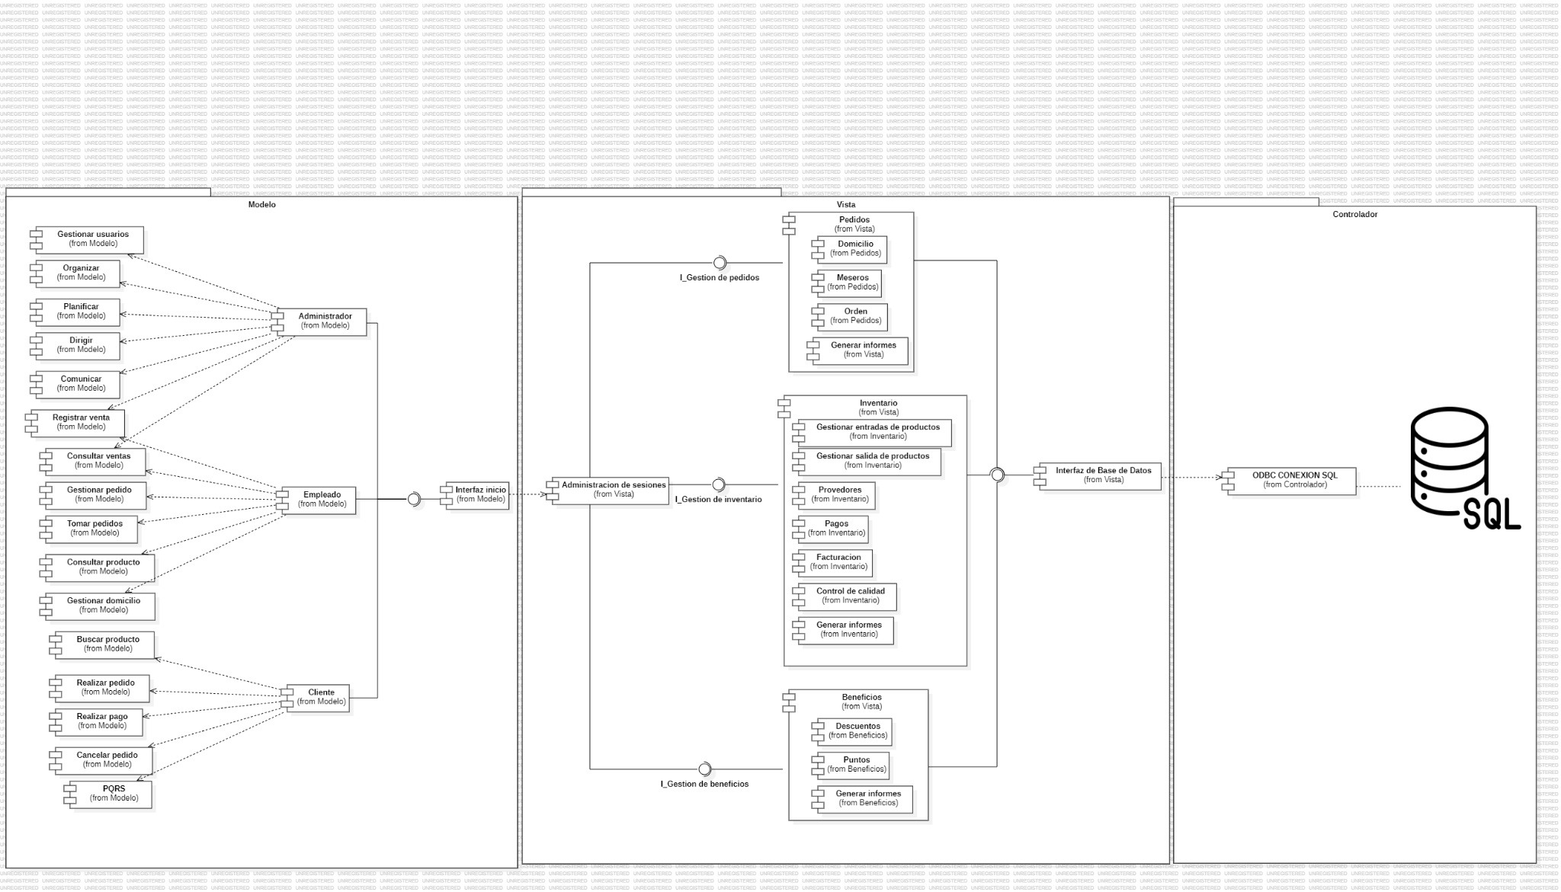

**Diagrama de Paquetes**

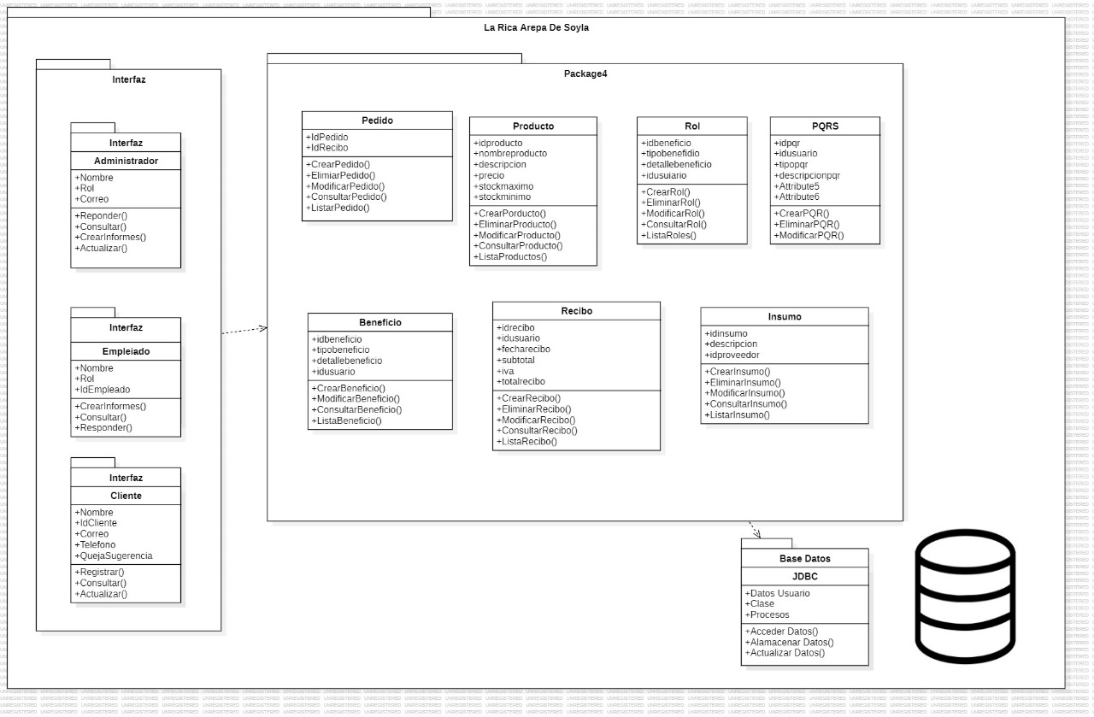

1. **5. VISTA DE DESPLIEGUE**

**Diagrama de despliegue**

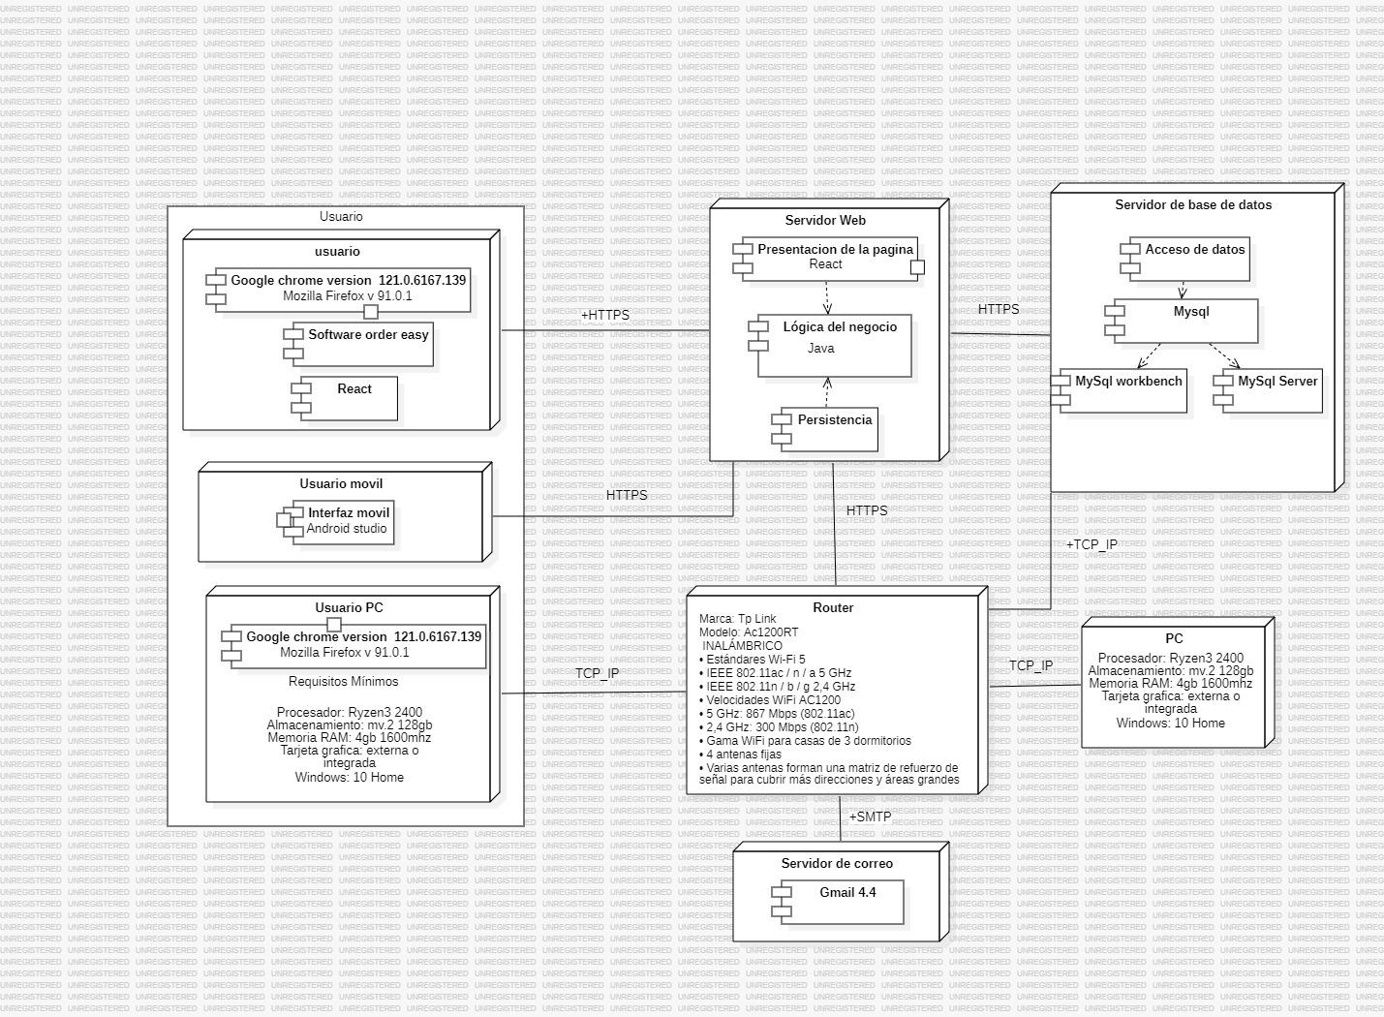

1. **Arquitectura en capas**

| Capa | Tecnología | Versión |
| --- | --- | --- |
| Modelo | HTML | 5.3 |
| Vista | Java | 20 |
| Controlador | MySQL | 8.0.32 |

1. **VISTA DE DATOS**
2. **1. Modelo Relacional**

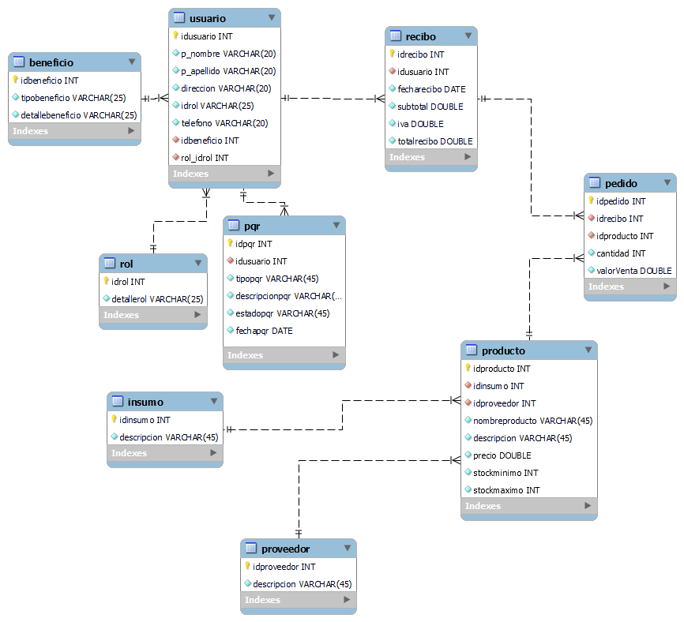

1. **Definición de Interfaces de Usuario**

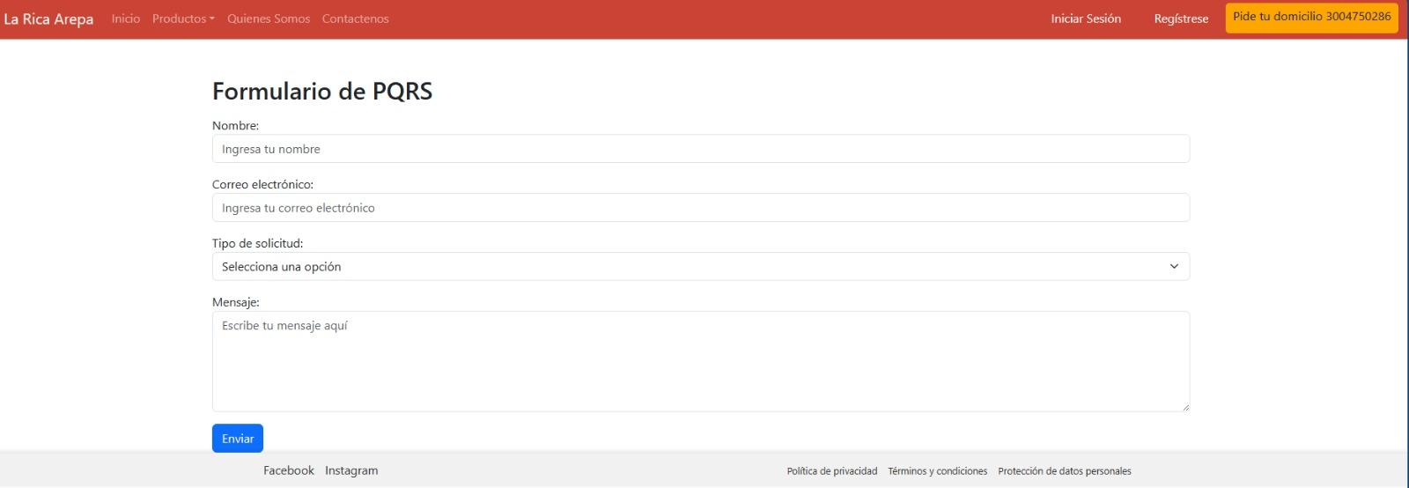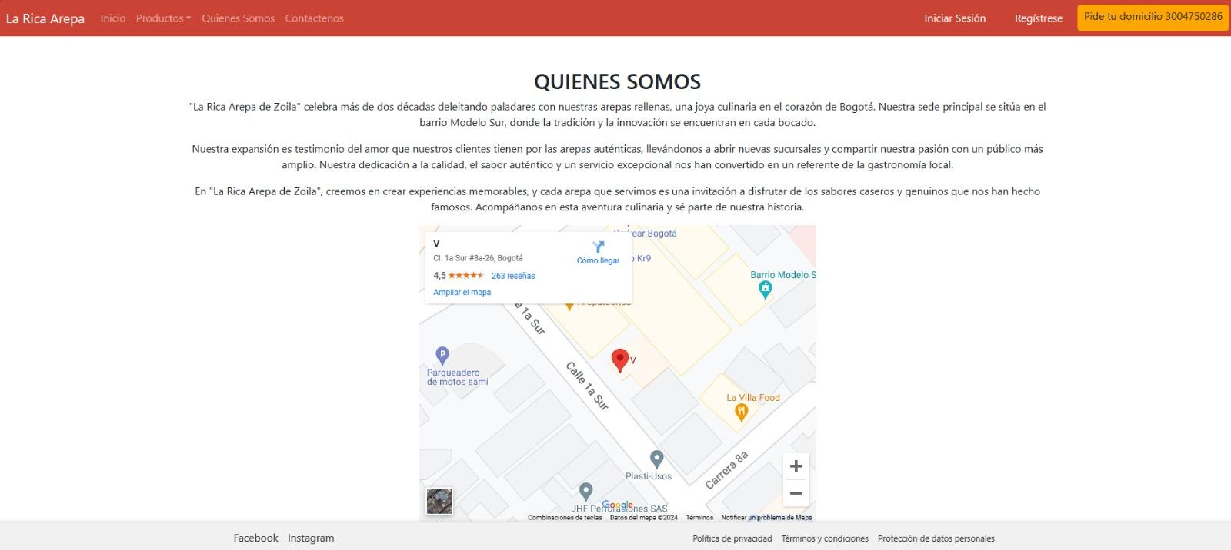

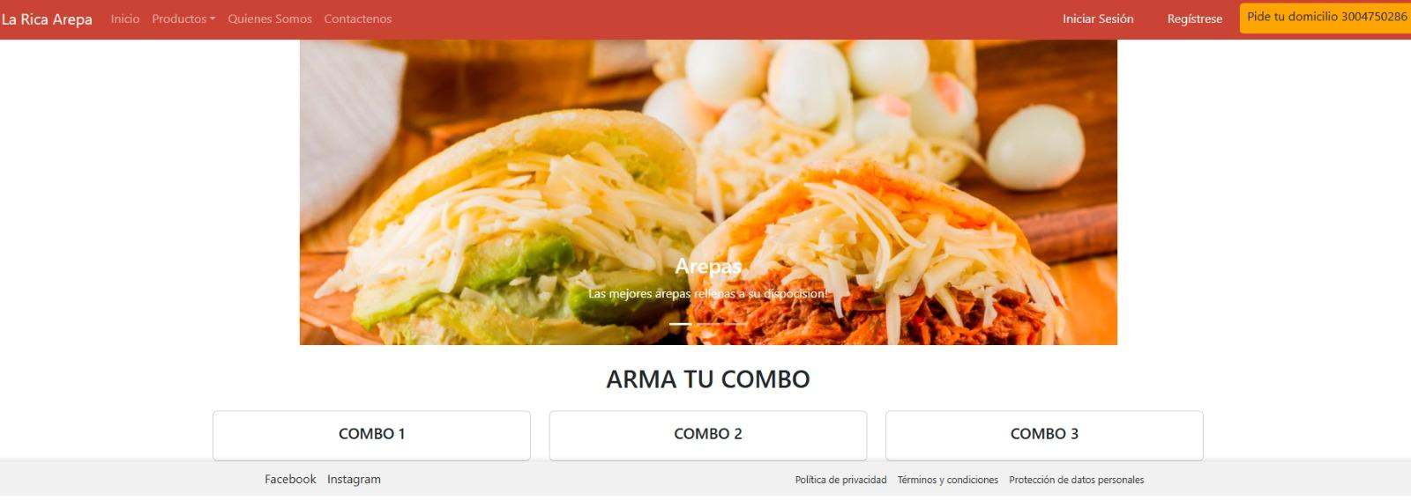

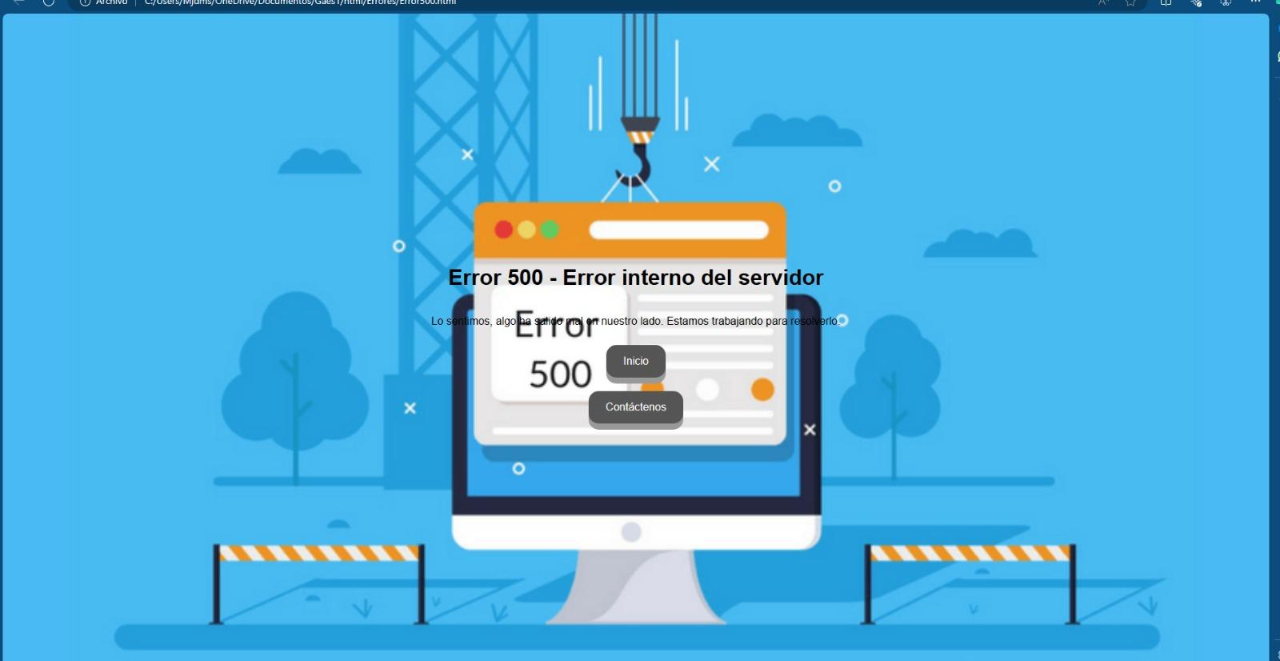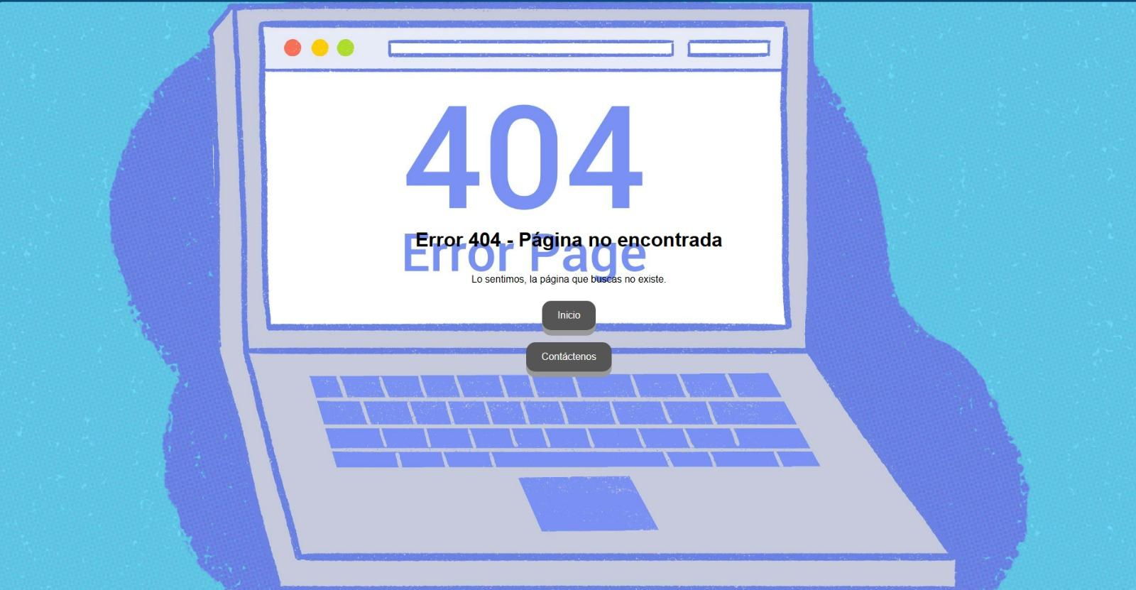

1. **Características Generales de Calidad**
2. **1. Tamaño y performance**

* Tiempo de respuesta en el acceso a la Base de Datos:
* Tiempo de respuesta de transacciones:
* Espacio en disco para el cliente:
* Espacio en disco para el servidor de Base de datos:

1. **2. Calidad:**

* Seasegurará un sistema de alta calidad que satisfaga las necesidades de la empresa y de sus clientes, garantizando una experiencia fluida y segura.

1. **3. Usabilidad:**

* Se priorizará una interfaz intuitiva tanto para el personal del restaurante como para los clientes, lo que facilitará la realización de pedidos.

1. **4. Eficiencia:**

* La automatización de procesos reducirá el tiempo de procesamiento de pedidos y optimizará la gestión de inventario y entregas, mejorando la eficiencia operativa.

1. **5. Seguridad:**

* Se implementarán medidas robustas de seguridad, incluyendo encriptación de datos y niveles de acceso, para proteger la información sensible del restaurante y de los clientes.

1. **6. Confiabilidad:**

* Se garantizará un funcionamiento confiable del sistema mediante pruebas exhaustivas de software y un sistema de copias de seguridad regular.

1. **7. Mantenimiento:**

* El diseño modular y escalable del sistema facilitará futuras actualizaciones, mientras que un equipo de soporte técnico proporcionará asistencia y se documentará adecuadamente el código para el mantenimiento futuro.

1. **8. Estándares:**

* El desarrollo del software seguirá las mejores prácticas de la industria, cumplirá con los estándares de seguridad y privacidad de datos y se adhiere a los estándares de diseño de interfaces de usuario para una experiencia consistente.